成武县人民医院总医院乡镇院区
病床、床垫、床头柜、输液杆

采 购 询 价 通 知

成武县人民医院

2021 年9月 3 日

成武县人民医院总医院乡镇院区病床、床垫、床头柜、输液杆采购询价通知
山东省菏泽市成武县人民医院总医院乡镇院区因建设需要，需采购一批病床、床垫、床头、柜输液杆 。现邀请合格的供应商参与本次询价采购。
一、项目概况
1、采购人：成武县人民医院
2、采购范围及规模：按需分批采购（具体规格及数量详见报价清单）
二、供货单位要求
供货单位应具有独立法人资格，为拟采购病床、床垫、床头、柜输液杆的生产商或者供应商。
三、标段划分
本次询价共分为：根据实际需要和供货能力划分。
四、询价时间及地点
时间：2021 年 9 月 6日下午6：00前递交。未按规定时间递交文件视为放弃供应商资格。
地点：成武县公立中医医院工地办公室。
联系人: 王工 电话号码: 15305408199
五、询价要求
本次询价病床、床垫、床头、柜输液杆请各单位在上述询价时间前将下列资料递交至上述地点参与询价：
1、报价清单
2、加盖供货单位公章的营业执照复印件
3、质量保证、售后服务等承诺（格式自拟）
4、供应商认为需要提供的其他资料；（产品样品等）
5、若报价人有意向提供类似或相关其他产品信息可提供附表及图册。
以上（1）~（2）应一式三份，装订成册。所有材料加盖单位公章，用档案袋密封递交。
确定供货前应进行样品封存。
采购人定标后、签订合同直至接收验货的全过程中随时保留校验投标人资格的权利。
六、材料技术要求
1、生产产品符合国家有关检验标准和图纸设计要求。
2、质量要求：符合图纸设计和国家现行的规范标准，确保一次性验收合格，且所投产品必须是所投品牌的最优产品。
3、所投产品应标明生产厂所在地，且产地须在本厂内生产，提供厂家签署的产地保证书及厂家授权委托书。
4、供货应提供原厂生产出货单和运输单据以便查验。
七、供货要求
1、经医院评价小组共同评价择优选择。评价结束后十日内确定的供应商单位与医院签订供货合同。
2、经询价确定的供货人必须具有能力满足供货需求。
八、报价要求
1、报价是指提供采购货物，并进行相关服务的所有费用的综合单价。包括但不限于：包含税费【务必注明税率】、货物价格、运杂费、下货费、检测费、保险费、安装调试、利润及其他不可预见费。
2、此报价不包含配合费。
九、付款方式
付款方式：自供货完成验收合格开具发票付款至总货款的90%，余款保质期二年内结清。
十、其他
1、货物质量必须达国家标准，货物到现场后，采购人有权取样送检，如送检不合格，应无条件退场，供货人承担一切经济损失。
2、采购人采取一轮询价时。然后根据采购人的需求（符合采购需求、技术合格、质量和服务优且报价合理）为原则，由询价小组进行综合比较，并推荐成交候选人。如对询价结果不满意，有权否定所有供应商。本次询价作废。

十一、未定事项，待询价时协商
清单见附件，供货人应严格按采购人提供的材料清单进行报价。供货时数量可调整，成交价格不得调整。

采购人：成武县人民医院

供应商（签章）： 日期：

名称 | 数量 | 品牌型号 | 图片 | 参数 | 单价
冲孔双摇 | 120 |  | 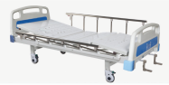 | 双摇床：  规格：2150*960*500mm  产品功能：  背部调节:≥75°；腿部调节:≥35°；全覆式铝合金护栏；四角刹车；床板采用冷轧钢板一次性冲压成型，具有良好的防滑和透气性。床体承重不小于240KG。  技术参数：  床体骨架采用80*40*1.5的成型方管焊接而成，先进的机器人焊接工艺，焊接质量优质，床体坚固，可承载≥240kg;  床面：采用1.2mm的冷轧钢板。冲压成凹型，多气孔设计，便于透气并具有防滑功能。  床体采用阿克苏·诺贝尔环保抗菌粉末静电喷涂而成，具有防腐防锈，外观精美等特点。  床头、床尾板采用ABS工程塑料一次注塑成型，挂式设计可拆卸方便，无缝制成，稳定可靠，拆卸方便，尾板外侧有病人信息卡插槽；  全覆式铝合金折叠护栏采用加厚铝合金材质，经久耐用，不易变形，抗腐蚀，光滑美观易清洁。  配置ABS摇手内置钢芯,隐藏式设计，牢固灵活，无噪音，操作轻松自如，可灵活调节患者背部、腿部体位升降。  摇杆传动升降系统，无塑料结构，耐磨、抗压、寿命长，加装双向到位无极限保护装置、增强使用寿命和安全性能。保证使用省力、摇动顺畅。  配置φ125静音脚轮，四角刹车，易于固定或推动床体。  床体四角带有输液架插孔以及引流挂钩。
双摇床垫 | 120 | 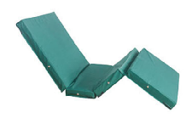 |  | 半棕半棉防水布双摇床垫（8cm厚）  材质：  1.布料采用绿防水布；内胆采用化纤面料，保护表皮不被棕丝刺破。  2.内置4cm高密度海绵和4cm海南天然棕丝，回弹性好，久睡不变形，垫子的边缘和中间厚度一样。  3.棕丝采用三次高温灭菌，不生虫，弹性好，透气，抗菌防腐。  4.硬度合理，垫子上带有拉链。
输液架 | 120 |  | 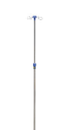 | 不锈钢伸缩输液架
AS餐板 | 120 | 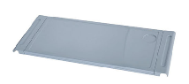 |  | AC57全ABS伸缩式餐桌板  尺寸：L89~107cm×H32×W3cm  产品详细说明:  1.全新工程ABS材料，整体注塑成形，质地轻巧，外形高雅，坚固，耐老化，不易褪色，抗酸碱腐蚀；  2.可用于不同宽度的病床上，背面挂钩设计,可挂于床头或床尾板，  3.使用时把病床护栏抬起，卡在护栏上，可用于病人的就餐、学习、看书、写字等。不用时拿下来，利用餐桌版背面的挂钩，挂在床头尾板上即可。
床头柜 | 120 |  | 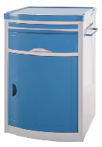 | 全新ABS床头柜  尺 寸：480*480*750  技术参数：  1.整体采用原生ABS材料注塑成型，材料强度高，要求耐磨、耐刮、防腐蚀（防酸碱等），外形美观大方，颜色选用蓝白色。  2.床头柜由柜体、面盖、柜门、抽屉、拉板、毛巾架等组成，拉板设计有水杯及温度计放置槽；  3.储物柜内空间大，配有隔板。  4.柜体正床头柜形状为圆弧状，左右两侧面配有折叠隐藏式毛巾架，需用时将伸出，反之不用时收拢，放置在柜体侧面型体内，角度范围在90度；  5.柜门拉手特点符合人体工学原理，柜门内侧有磁铁门吸。
轮子  （四只） | 120 |  | 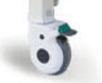
护栏 | 240 |  | 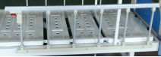
合计
钢制喷塑诊察床 | 10 |  | 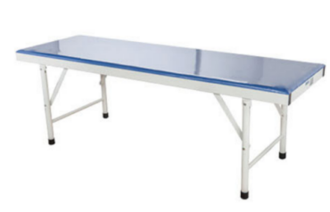 | 钢制喷塑诊察床  尺 寸：1950*650*650 （mm）  技术参数  1. 床框为30*50*1.2mm碳钢，表面采用环保抗菌粉末喷涂。  2. 床面为环保皮革软包，内附高密度优质海绵，床板是厚度为15mm的密度板。  3. 床腿采用Φ38*1.2优质碳钢。装有塑胶套脚，防止与地面摩擦而产生噪音。
钢制喷塑带枕头诊察床 | 10 |  | 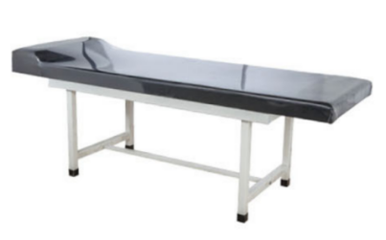 | 钢制喷塑诊察床  尺 寸：1950*650*650（mm）  技术参数：  1床身为30*50*1.2mm碳钢焊接而成，表面采用环保抗菌粉末喷涂。  2.床面：高级皮革包裹高密度优质海绵，美观耐用且易于清理，是各科室的理想选择。  3. 床腿采用40*40*1.2优质碳钢。装有塑胶套脚，防止与地面摩擦而产生噪音。
不锈钢诊察床 | 10 |  | 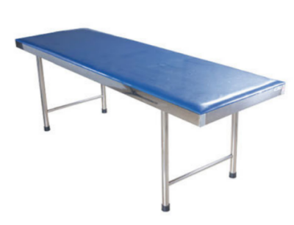 | 不锈钢诊察床  尺 寸：1950×650×650（mm）  技术参数：  材质：主体结构采用304不锈钢。  床框 30×60×1.2 mm不锈钢钢管;  床腿Ф38×1.2mm不锈钢钢管;  床面托撑 20×30×1.0mm不锈钢钢管;  台面内框架采用优质木条40×60，台面底面采用七层板，床面以蓝色优质仿皮面料高密度创花板、内衬海绵，美观实用易清洗。  床面额定载荷为200kg。
注：本项目为成活价，含运输安装，含普通发票。

